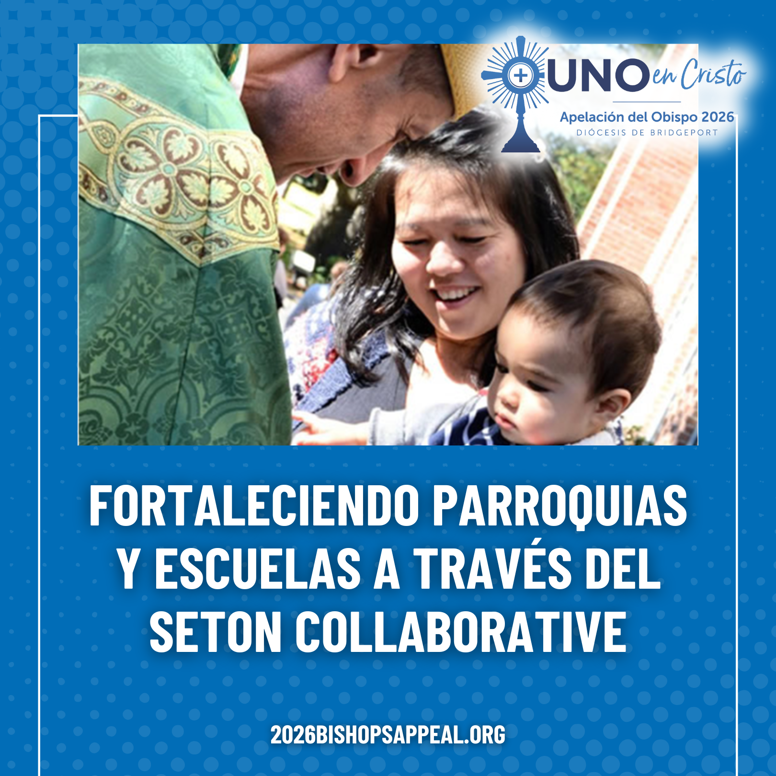
El Seton Collaborative es una nueva organización diocesana sin fines de lucro creada para fortalecer nuestras parroquias y escuelas transformando su forma de operar, para que puedan servir mejor a sus comunidades y apoyar tanto la excelencia académica como el crecimiento espiritual.
Al identificar eficiencias, estandarizar y automatizar procesos, compartir mejores prácticas, desarrollar al personal y aprovechar economías de escala, el Seton Collaborative ayuda a los ministerios a enfocarse más plenamente en su misión de formar discípulos y educar a las futuras generaciones.
La misión del Seton Collaborative es promover el crecimiento y la innovación en escuelas y parroquias aportando experiencia, creatividad, recursos y capital para impulsar la renovación en toda la Diócesis de Bridgeport.
Como nos recuerda el Obispo Frank J. Caggiano:
“Para que la Iglesia sea renovada, debemos liberar los talentos que se nos han dado. Y para que la Iglesia crezca, necesitamos colaborar”.
A través de la Campaña del Obispo, Uno en Cristo, su apoyo hace posible este trabajo vital.
¡Conozca más hoy! 2026BishopsAppeal.org
#2026BishopsAppeal #DiocesisDeBridgeport #UnoEnCristo #SetonCollaborative

